**АНАЛИЗ ЛИТЕРАТУРНЫХ ДАННЫХ ПО РАСЧЕТУ ВКЛАДА ОТ РАЗРЫВА ЦЕПОЧЕК В ТЕПЛОЕМКОСТЬ, МАГНИТНУЮ ВОСПРИИМЧИВОСТЬ, НАМАГНИЧЕННОСТЬ.**

Выполнил: Астраханцев Роман Геннадьевич.  
Руководитель: Попова Елена Арнольдовна

Москва, 2018

**I. Кристаллическая структура Y2BaNiO5**

Cоединение Y2BaNiO5 семейства квазиодномерных никелатов R2BaNiO5 (R – редкоземельный ион или ион иттрия) является примером типичной халдейновской системой со щелью в спектре магнитных возбуждений Δ= 108 К [1]. Кристаллическая структура R2BaNiO5 содержит цепочки ионов Ni2+ (S=1), образованные сплюснутыми октаэдрами NiO6, соединяющиеся друг с другом через апикальный кислород. Цепочки вытянуты вдоль оси а и разделены в плоскости bc ионами R3+ и Ba2+.

Немагнитные примеси Zn2+ и Mg2+, замещающие никель в Y2BaNiO5, дают прямые разрывы цепочек. ЭПР [2, 3] и ЯМР [4] исследования показали, что на концах сегментов цепочек возникают некомпенсированные спины S=1/2.

Наличие неконтролируемых немагнитных примесей в (Y1–xNdx)2BaNiO5, так же как в номинально чистом и Zn- или Mg- допированном Y2BaNiO5, может привести к разрывам цепочек никеля и образованию системы сегментов цепочек разной длины.

**II. Обзор экспериментальных данных по внесению немагнитных примесей.**

В исследовании [5] частичная замена Ni2+ на Mg2+ приводит к появлению аномалии Шоттки на зависимости C(T) (рис. 3), что сигнализирует о влиянии примеси на спиновую степень свободы. С усилением магнитного поля, пик смещается в сторону больших температур, подтверждая наличие аномалии Шоттки. Смещение пика, т.е. энергии возбуждении, является проявлением *анизотропии*, что близко к результатам ЭПР исследования [6]. Данный эксперимент может быть объяснён анизотропным ферромагнитным обменным взаимодействием ~10 K между двумя краевыми спинами смежными к одному атому Mg.

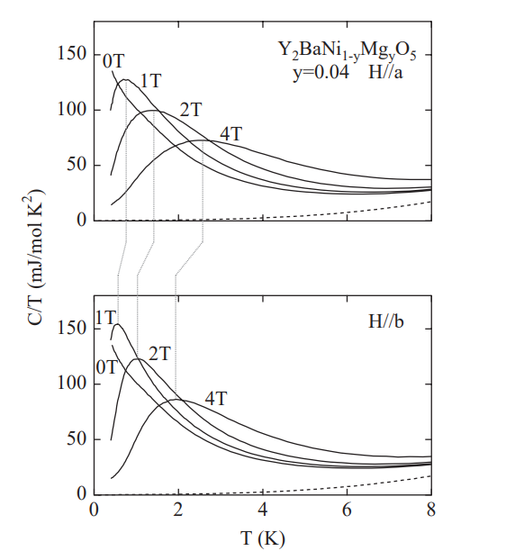

**Рис.1**.**[5]** Температурная зависимость *C(T, H)/T* соединения Y2BaNi1-yMgyO5 (y= 0.04) для *H||a* (цепочкам) и *H||b*. Пунктирная линия показывает вклад решётки, посчитанный на образце без примесей.

В исследовании [9] исследовалась зависимость магнитной восприимчивости для соединений с разной концентрацией Zn (рис. 2). При отсутствии примеси χ(Т) имеет характерный низкоразмерный максимум в области Т порядка 300 К. Положение максимума согласуется с величиной халдейновской щели порядка 100 К.

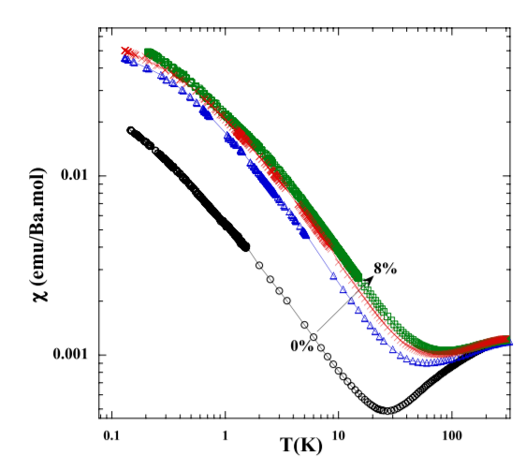

**Рис.2. [9]** Температурная зависимость намагниченности в логарифмических осях при концентрациях *x*=0.00, *x*=0.04, *x*=0.06, *x*=0.08 в магнитном поле *H*=0.1 Т.

Низкотемпературный хвост связан с наличием примесей. При увеличении концентрации Zn в области низких температур восприимчивость возрастает. После вычитания из экспериментальной зависимости вклада Халдейновской системы, зависимость описывается законом Кюри Вейса (рис. 3):

(1)

Увеличение параметра *C* свидетельствует о наличии в соединении примесей со спином S=1/2 и об увеличении их концентарации с ростом концентрации немагнитного Zn. Константа Вейса растет с увеличением концентрации Zn, что говорит об усилении *магнитного взаимодействия между спинами S=1/2.*

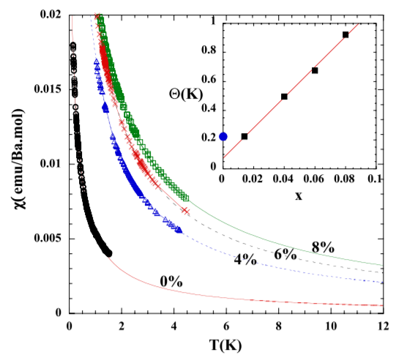

**Рис. 3. [9]** Зависимость dc-восприимчивости от температуры в зоне низких температур для *x*=0.00, *x*=0.04, *x*=0.06, *x*=0.08. Сплошные и пунктирные линии представляют закон Кюри Вейса (1). Вставка в график показывает зависимость 𝜃*(x)*. Для инкорпорации существования конечного уровня уровня беспорядка в чистом образце соединения была сделана замена *x*=0.00 → *x*=0.014.

В другом похожем исследовании [7] наблюдалась локальная намагниченность, индуцированная «свободными» границами в S=1 антиферромагнитной спиновой цепи Гейзенберга в температурном диапазоне ΔH (=100 К) ≤ T ≤ J (=285 K). Отображая позиции решетки на различные пики NMR спектра, было показано, что характерная длинна распада граничной намагниченности ξ(T) равна теоретическим предсказаниям корреляционный длинный халдейновской цепи. Неоднородная намагниченность краевых спинов в конечной цепочки ведет себя S=1/2 Кюриподобным поведением. Что является сильным подтверждением наличия S=1/2 состояния конечной цепи.

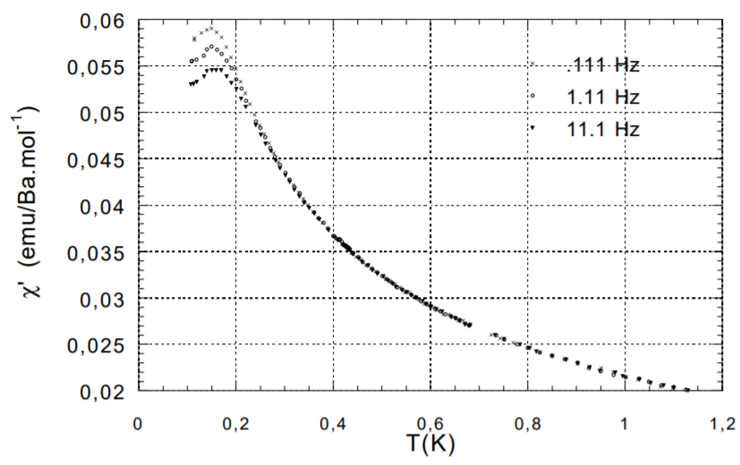

**Рис. 4. [9]** Температурная зависимость ac-восприимчивости с x=0.08 для частот f=0.11 Гц, f=1.1 Гц, f=11 Гц. Температурный максимум практические не зависит от частоты.

В уже рассмотренном исследовании [9] так же наблюдалась зависимость ac-намагниченности от частоты (рис. 4). Максимум, обнаруженный в области низких температур не смещается по температуре при изменении частоты. Кроме того, не обнаружено различие магнитной восприимчивости при измерениях в режимах ZFC и FC. Все это говорит свидетельствует об *отсутствии спин-стекольного* состояния при внесении немагнитных примесей в соединение.

Для подтверждения значимости вклада разрывов цепочек было проведено ЕПР исследование для соединения Y2BaNi1-xMgxO5 c различными концентрациями Mg [3]. В ходе выяснилось, что без учёта этого параметра второстепенные пики интенсивности расходятся с экспериментальными данными на одинаковую величину (рис. 5). Основная линия спектра ЭПР соответствует *наличию в соединении спинов S=1/2 и их взаимодействием*.

Примесь Zn2+, замещающая никель, при исследовании магнитной восприимчивости χ(T) экспериментально показала [8], что на 1 немагнитный атом приходится 2 свободных спина S=1/2, а не половина S=1 (рис. 6). Кроме того, в этом же исследовании показывается значимость влияния анизотропии при взаимодействии спинов.

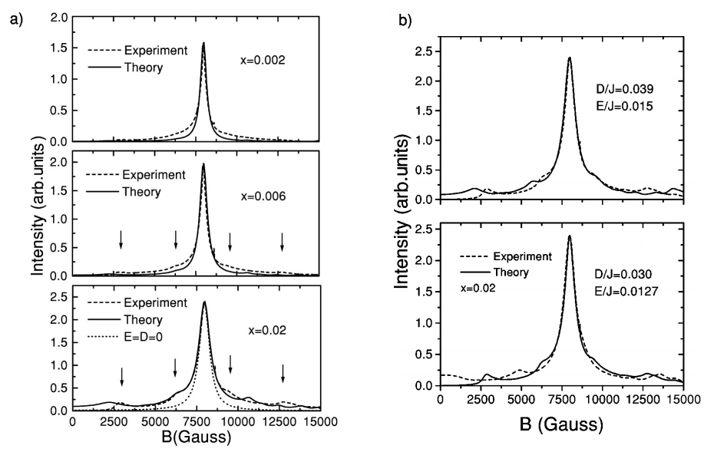

**Рис. 5.****[3]** Сравнение результатов ЕПР [3] соединения Y2BaNi1-xMgxO5 с теоретическими расчётами (a) учитывая межцепочное взаимодействия (b) пренебрегая им. Стрелки показывают положения второстепенных пиков.

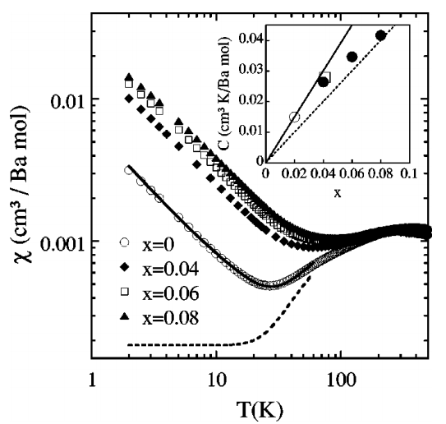

**Рис. 6.****[8]** Магнитная восприимчивость в зависимости от температуры, χ(T),  
для Y2BaNi1-xZnxO5 (0≤x≤0.08). Сплошная и пунктирная линии показывают результаты, предполагающие, что на 1 немагнитный спин приходится 2 свободных спина S=1/2  
 и половина S=1 соответственно.

Стоит так же отметить результаты другой работы [17], исследовавшей зависимости C(T) и χ(T) номинально чистого соединения (Y1–xNdx)2BaNiO5 и вычислявшей вклад Nd–Ni и Nd–Nd взаимодействий (рис. 7 и 8). При замене иттрия на Nd в системе возникает антиферромагнитный порядок, на что указывает лябда аномалия на темпертарной зависимости теплоемкости. Широкий максимут ниже температуры антиферромагнитного перехода - аномалии Шоттки – вклад неодима, которые показан сплошной линией. *Вклад неодима не описывает аномалии на теплоемкости, которая появляется после вычитания вклада Nd.* Предполагается, что эта аномалия связана с разрывами цепочек, вызванными неконтролируемыми немагнитными примесями

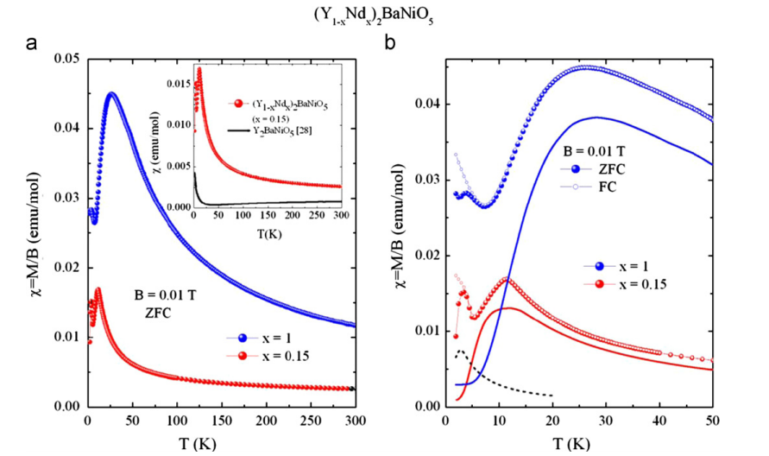

**Рис.7. [17]** Зависимость магнитной воспиимчивости от температуры χ(T) соединения (Y1–xNdx)2BaNiO5 измеренная при x=1 и x=0.15 в поле B=0.01 Т. (a) в ZFC режиме (b) в ZFC и FC режимах. Сплошные и пунктирные линии показывают вклад Nd и Ni подсистем соответственно.

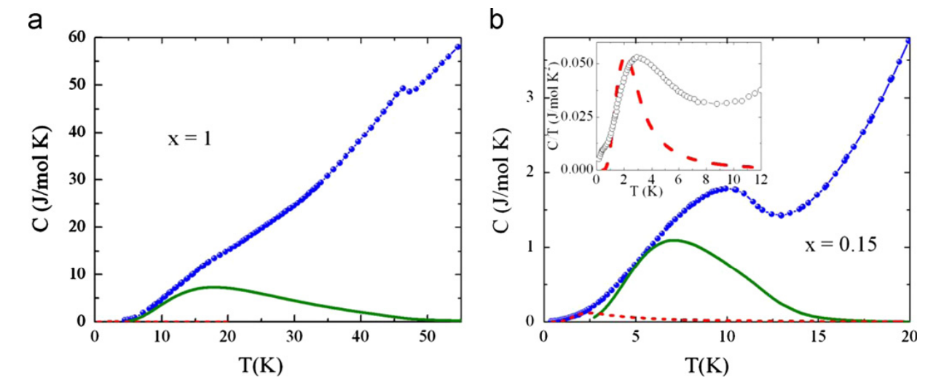

**Рис. 8. [17]** Зависимость теплоёмкости C(T) соединения (Y1–xNdx)2BaNiO5 измеренная (a) при x=1 (b) и x=0.15, ZFC режим. Экспериментальные данные представлены точками. Сплошные и пунктирные линии показывают вклад Nd и Ni подсистем соответственно.

В работе [16] была представлена рабочая модель межцепочного взаимодейстия внутри соединения Y2BaNi1-xZnxO5, которая согласовалась со многими другими экспериментами. Замечательным в этой работе является отлчиное согласование теории VBS о представлении S=1 в виде двух невзаимодействующих частиц с S=1/2 с экспериментальными данными.

**III. Моделирование конечных цепей.**

Хорошо устоявшаяся модель [9], описывающая соединения с немагнитными примесями, говорит, что с обоих сторон от немагнитного атома в халдейновской цепочке с S=1 появляется пара «краевых» спинов S=1/2 [10–13]. Энергия взаимодействия определяется гамильтонианом:

(2)

*,*

где обменное взаимодействие является ферромагнитным для чётных сегментов (*S1* и *S2* в одинаковых подрешётках) и антиферромагнитным для нечётных сегментов (*S1* и *S2* в разных подрешётках):

(3)

,

где ξ – корреляционная длинна связанная с халдейновским разрывом.

В работе [15] показано, что в Y2BaNiO5 основное состояние представляет собой устойчивую простую валентную связь (VBS), которое отделено от возбужденых состояний щелью.

Согласно модели VBS каждый спин S=1 в антиферромагнитной гейзенберговской цепочке можно представить в виде двух псевдочастиц со спином S=1/2, связанных антиферромагнитным взаимодействием с псевдочастицей соседнего иона. При разрыве цепочки на концах сегмента появляются нескомпенированные спины S=1/2. Нижний энергетический уровень сегмента цепочки четырехкратно вырожден. Спины S=1/2, возникающие на концах фрагмента цепочки могут взаимодействовать друг с другом. В рамках указанной модели гамильтониан системы двух взаимодействующих спинов S=1/2 имеет вид:

(4)

,

где *Jeff* – параметр *эффективного обменного взаимодействия* спинов , возникающих на концах фрагментов цепочки, *D* – параметр *одноионной анизотропии*. Последнее слагаемое – *зеемановская энергия* во внешнем магнитном поле *H*, - оси, относительно которых направлено поле H.

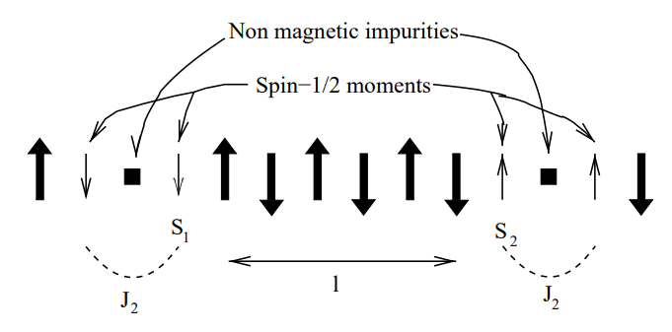

**Рис.9.****[9]** Схематические представление встраивания двух немагнитных атомов в цепь.  
Жирные стрелочки – S=1, тонике – S=1/2. На данном рисунке показана цепь с  
чётным числом сегментов (антиферромагнетик).

Было качественно сопоставлено, что халдейновские системы с примесями близко связанны с спин-пайерлсовскими системами [14]. Немагнитные примеси, появляющиеся в спин-пайерлсовских системах, генерируют непарные спины S=1/2 (рис. 10). В зависимости от четности длины сегмента и модели димеризации может образоваться 0, 1 или 2 таких спина. В последнем случае обменное взаимодействие так же высчитывается по формулам (2) и (3). Поэтому можно считать халдейновскую систему спин-пайерлсовской с 2 непарными спинами.

Взаимодействие нескомпенсированных спинов S=1/2 ведет к расщеплению четырех-кратно вырожденного уровня на синглетное и триплетное состояние, разделенных энергетической щелью , причем такое состояние (синглет или триплет) является основным и зависит от того четное или нечетное число магнитных ионов содержит сегмент цепочки. Величина указанного расщепления может зависеть, в частности, от длины сегмента цепочки [5]. Расщепление триплета на два подуровня для состояний с проекцией спина и обусловлено анизотропией магнитного иона внутри цепочки.

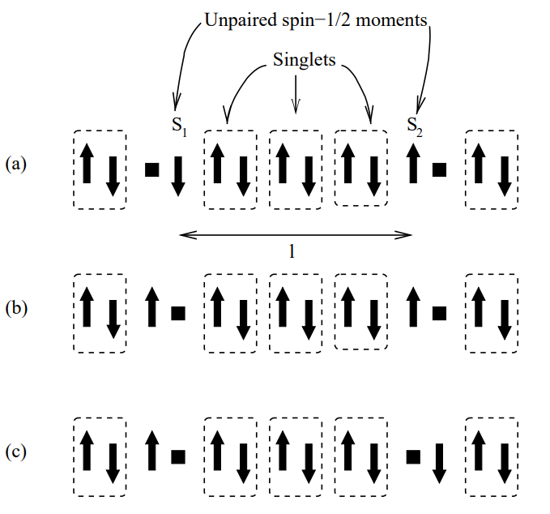

**Рис. 10.****[9]** Схематические представление встраивания двух немагнитных атомов в спин- пайерлсовскую цепь. (a) соответствует чётный сегмент с 2 непарными S=1/2 спинами. В данном случае обменное взаимодействие (2, 3) между S1 и S2 такое же, как и в халдейновской цепи. (b) соответствует нечётный сегмент с 1 непарным S=1/2 спином. (c) соответствует чётный сегмент без непарных S=1/2 спинов.

Итак, если халедейновская система содержит в себе немагнитные примеси, то идеальная бесконечная цепь «разрезается» на ансамбль открытых сегментов длинны L, в которой нижние энергетические состояния являются синглетами | 0 > и триплетами |1, Sz >. Энергетическим разделение экспоненциально убывает с ростом L [10].

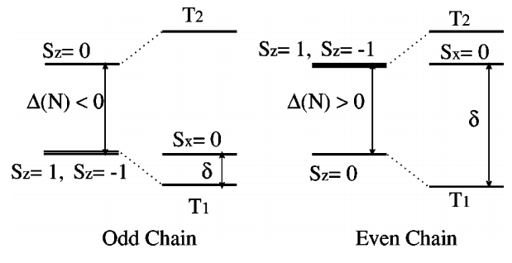

**Рис. 11. [3]** Схема, показывающая воздействие на триплет приложенного магнитного поля *B* в направлении *x* в присутствии анизотропного члена Sz2.

**IV. Выводы.**

* Сдвиг аномалии Шоттки в зависимости *C*(T) является проявлением анизотропии.
* Увеличение числа немагнитных примесей увеличивает концентрацию примесей со спином S=1/2 иусиливает магнитные взаимодействия между ними.
* Об отсутствии спин-стекольного состояния при внесении немагнитных примесей в соединение свидетельствует неизменность максимума 𝜒(T) при различных частотах.
* ЭПР исследование указывает на влияние анизотропии при взаимодействии спинов.
* Согласно модели VBS, которая достоверно описывает процессы разрыва цепи, каждый спин S=1 в антиферромагнитной гейзенберговской цепочке можно представить в виде двух псевдочастиц со спином S=1/2.
* Расщепление триплета на два подуровня для состояний с проекцией спина обусловлено анизотропией магнитного иона внутри цепочки.
* Вклад неодима не описывает аномалии на теплоемкости, которая появляется после вычитания вклада Nd в исследуемом соединении.

СПИСОК ЛИТЕРАТУРЫ

[1] Darriet J., Regnault L. P. The compound Y2BaNiO5: A new example of a Haldane gap in a S= 1 magnetic chain //Solid State Communications. 1993. v. 86. №. 7. p. 409-412. doi: 10.1016/0038-1098(93)90455-V.

[2] J. Das, A. V. Mahajan, J. Bobroff, H. Alloul, F. Alet, and E. S. Sørensen, Phys. Rev. B 69, 144404 (2004).

[3] C. D. Batista, K. Hallberg, and A. A. Aligia, Phys. Rev.B 60, R12 553 (1999).

[4] F. Tedoldi, R. Santachiara, and M. Horvatić, Phys. Rev. Lett. 83, 412 (1999).

[5] Toshimitsu Itoa, Hidenori Takagi. Contrast between static- and mobile-impurity effects on

Haldane-gap system Y2BaNiO5studied by specific heat. 2003 Elsevier Science B.V. doi:10.1016/S0921-4526(02)02569-3

[6] M. Hagiwara, et al., Phys. Rev. Lett. 65 (1990) 3181.

[7] F. Tedoldi, R. Santachiara. 89Y NMR Imaging of the Staggered Magnetization in the Doped Haldane Chain Y2BaNi1-xMgxO5. 1999. The American Physical Society. 0031-9007/99/83(2)/412(4).

[8] C. Payen, E. Janod, and K. Schoumacker. Evidence of quantum criticality in the doped Haldane system Y2BaNiO5. 2000. The American Physical Society. 0163-1829/2000/62(5)/2998(4)/$15.00.

[9] V. Villar, R. Melin, C. Paulsen, J. Souletie, E. Janod, and C. Payen. Unconventional antiferromagnetic correlations of the doped Haldane gapsystem Y2BaNi1−xZnxO5. Eur. Phys. J. B 25, 39–51 (2002) DOI: 10.1140/e10051-002-0006-x.

[10] T. Kennedy, J. Phys. Cond. Matt. 2, 5737 (1990).

[11] M. Hagiwara, K. Katsumata, I. Affleck, B.I. Halperin, J.P. Renard, Phys. Rev. Lett. 65, 3181 (1990).

[12] E. S. Sørensen, I. Affleck, Phys. Rev. B 51, 16115 (1995).

[13] S. Yamamoto, S. Miyashita, Phys. Rev. 50, 6277 (1994).

[14] M. Fabrizio, R. M´elin, Phys. Rev. Lett. 78, 3382 (1997); M. Fabrizio, R. M´elin, Phys. Rev. B 56, 5996 (1997); M. Fabrizio, R. M´elin, J. Souletie, Eur. Phys. J. B 10, 607 (1999); R. M´elin, Eur. Phys. J. B 16, 261 (2000);

[15] Affleck I., Kennedy T., Lieb E.H., Tasaki H. // Phys. Rev. Lett. 1987. Vol. 59. N 7. P. 799–802.

[16] K. Hallberg, C.D. Batista, A.A. Aligia. Specific heat of defects in the S=1 chain system Y2BaNiO5. Physica B 259—261 (1999) 1017—1018

[17] E.A. Popova, S.A. Klimin, M.N. Popova, R. Klingeler, N. Tristan, B. Buchner, A.N. Vasiliev. Magnetic properties of quasi-one-dimensional antiferromagnets (Y1–xNdx)2BaNiO5 (x=1, 0.15). 2012 Elsevier B.V. 0304-8853.